Урок Победы.
Выпуск газеты «Поэты-фронтовики».
Класс: 5В (2 часа)
Цель: формирование патриотизма; воспитание чувства гордости за свою родину; отметить роль литературных произведений военного периода в формировании духовных, нравственных потенциалов личности учащегося; раскрытие творческих и организаторских потенциалов личности ребенка
Задачи:
- Расширить знания учащихся о поэтах, участниках Великой Отечественной войны
- Способствовать воспитанию патриотических чувств учащихся.
- Содействовать развитию творческих, организаторских способностей детей.
- Способствовать развитию речи, способности выразительно передавать смысл прочитанных стихотворений.
Форма работы: групповая.
Оборудование: раздаточный материал.
Тип урока: творческая мастерская
Ход урока:
1.Орг.момент.
2.Вступительное слово учителя.
Большое количество воин и сражений выпало на долю нашей страны. И каждое военное действие оставило неизгладимый отпечаток на судьбах людей нашей страны. Совместными усилиями можно было добиться победы. А победа советского народа в войне 1941-1945 года по праву занимает особое место в истории нашей страны. Советские воины не только смогли противостоять мощному агрессору, но и смогли уничтожить его.
Каждый день войны стоил жизни более чем 18-ти тысячам человек на фронтах войны, от рук карателей в зоне оккупации и в гетто, в подполье и в партизанских отрядах, на каторжных работах и в газовых камерах лагерей смерти… Это 782 человека ежечасно, 13 человек ежеминутно… Представьте себе: каждые 5 секунд на войне погибал один человек… Это страшные цифры. За ними – миллионы изломанных и искалеченных судеб, горе и страдания сирот, вдов, матерей, невест… Нет такой российской семьи, которую война обошла бы стороной…
Мы с вами живем в мирное время, над нами чистое небо и мы не слышим вой сирен, которые сообщают о военной тревоге. О войне мы знаем лишь из фильмов, рассказов ветеранов и литературных произведений.
В первые дни войны на фронт в качестве бойцов, командиров, корреспондентов, политработников ушло около тысячи писателей. Более четырехсот писателей не вернулось с полей сражения. Среди них А. Гайдар, Е. Петров, Ю. Крымов, В. Ставский, Иосиф Уткин, А. Лебедев, Г. Суворов. Сегодня мы с вами поговорим о поэтах-фронтовиках, которые одновременно сражаясь за Родину, писали стихотворения о том, что они чувствовали,что они видели. Стихотворения переписывали, зачитывали в короткие перерывы между боями, печатали в фронтовых газетах. Мы мысленно перенесемся в то тяжелое время, попытаемся понять настроение героев. Итогом нашего урока станет выпуск газеты «Поэты-фронтовики».
Предлагаю поделиться на группы.
3.Работа в группах.
Каждая группа получает листы с информацией о поэте, его стихотворение и план анализа стихотворения, алгоритм работы в группе. (Приложение 1,2).
Задача: проанализировать стихотворение, подготовить свою страницу для газеты (автор, название стихотворения, краткая биографическая справка, отдельные строчки стихотворения+анализ).
4.Представление работ и оформление общей газеты.
5.Подведение итогов. Рефлексия.
Мы познакомились сегодня с поэтами-участниками великой войны, прочитали и обсудили их стихотворения. Какие мысли и чувства вызывает у вас лирика поэтов-фронтовиков?
Что было самым легким/тяжелым на уроке?
Справился ли ты со своей работой на уроке?
Твое настроение/чувства в течение урока?
6.Домашнее задание.
Подготовить выразительное чтение одного из прочитанных на уроке стихотворений.
Напишите сочинение-миниатюру «Какие чувства, настроение вызывает лирика поэтов-фронтовиков?»

Приложение 1
Александр Трифонович Твардовский (1910-1971)
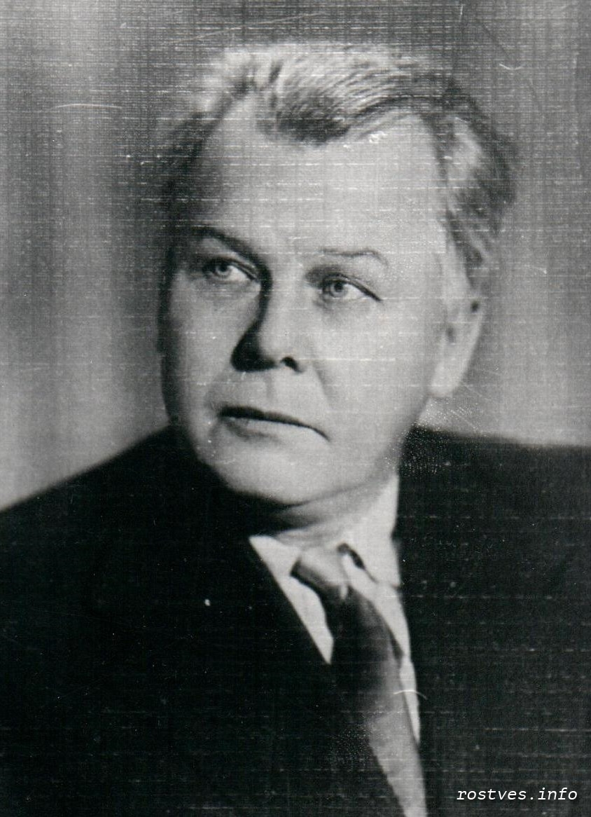  Родился в Смоленской губернии, на хуторе Загорье в семье деревенского кузнеца Трифона Гордеевича Твардовского.  В 1941—1942 годах работал в Воронеже в редакции газеты Юго-Западного фронта «Красная Армия». «Поэма Василий Теркин» (1941—1945), «Книга про бойца без начала и конца» — самое известное произведение Твардовского; это цепь эпизодов из Великой Отечественной войны. Поэма отличается простым и точным слогом, энергичным развитием действия. Эпизоды связаны друг с другом только главным героем — автор исходил из того, что и он сам, и его читатель могут в любой момент погибнуть. По мере написания главы печатались в газете Западного фронта «Красноармейская правда» — и были невероятно популярны на передовой. Поэма стала одним из атрибутов фронтовой жизни — в результате чего Твардовский сделался культовым автором военного поколения. | «Рассказ танкиста» 1942г.  Был трудный бой. Всё нынче, как спросонку,  И только не могу себе простить:  Из тысяч лиц узнал бы я мальчонку,  А как зовут, забыл его спросить.  Лет десяти-двенадцати. Бедовый,  Из тех, что главарями у детей,  Из тех, что в городишках прифронтовых  Встречают нас как дорогих гостей.  Машину обступают на стоянках,  Таскать им воду вёдрами — не труд,  Приносят мыло с полотенцем к танку  И сливы недозрелые суют…  Шёл бой за улицу. Огонь врага был страшен,  Мы прорывались к площади вперёд.  А он гвоздит — не выглянуть из башен, —  И чёрт его поймёт, откуда бьёт.  Тут угадай-ка, за каким домишкой  Он примостился, — столько всяких дыр,  И вдруг к машине подбежал парнишка:  — Товарищ командир, товарищ командир!  Я знаю, где их пушка. Я разведал…  Я подползал, они вон там, в саду…  — Да где же, где?.. — А дайте я поеду  На танке с вами. Прямо приведу.  Что ж, бой не ждёт. — Влезай сюда, дружище! —  И вот мы катим к месту вчетвером.  Стоит парнишка — мины, пули свищут,  И только рубашонка пузырём.  Подъехали. — Вот здесь. — И с разворота  Заходим в тыл и полный газ даём.  И эту пушку, заодно с расчётом,  Мы вмяли в рыхлый, жирный чернозём.  Я вытер пот. Душила гарь и копоть:  От дома к дому шёл большой пожар.  И, помню, я сказал: — Спасибо, хлопец! —  И руку, как товарищу, пожал…  Был трудный бой. Всё нынче, как спросонку,  И только не могу себе простить:  Из тысяч лиц узнал бы я мальчонку,  Но как зовут, забыл его спросить

Константин Михайлович Симонов (1915-1979)
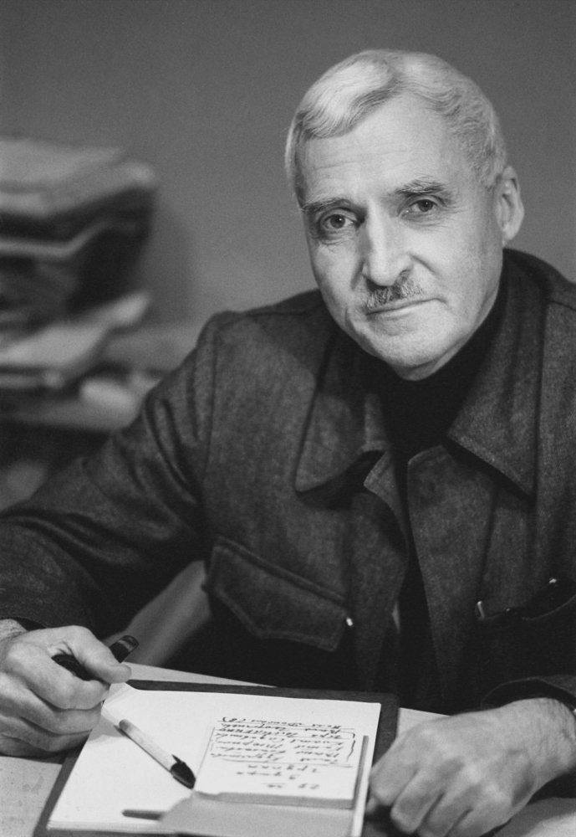  Константин (Кирилл) Симонов родился 15 (28) ноября 1915 в Петрограде.  В 1938 году Константин Симонов закончил Литературный институт. К этому времени он уже подготовил несколько больших произведений — в 1936 в журналах «Молодая гвардия» и «Октябрь» были напечатаны первые стихи Симонова.  С началом войны призван в армию, работал в газете «Боевое знамя». В 1942 ему было присвоено звание старшего батальонного комиссара, в 1943 — звание подполковника, а после войны — полковника. Большая часть его военных корреспонденций публиковалась в «Красной звезде». В годы войны написал пьесы «Русские люди», «Жди меня», «Так и будет», повесть «Дни и ночи», две книги стихов «С тобой и без тебя» и «Война». Стихотворение «Жди меня», посвященное своей жене Валентине Серовой, получило новую жизнь в виде романса, который пели на фронте и в тылу. | «Жди меня» 1941г.  Жди меня, и я вернусь.  Только очень жди,  Жди, когда наводят грусть  Желтые дожди,  Жди, когда снега метут,  Жди, когда жара,  Жди, когда других не ждут,  Позабыв вчера.  Жди, когда из дальних мест  Писем не придет,  Жди, когда уж надоест  Всем, кто вместе ждет.  Жди меня, и я вернусь,  Не желай добра  Всем, кто знает наизусть,  Что забыть пора.  Пусть поверят сын и мать  В то, что нет меня,  Пусть друзья устанут ждать,  Сядут у огня,  Выпьют горькое вино  На помин души...  Жди. И с ними заодно  Выпить не спеши.  Жди меня, и я вернусь,  Всем смертям назло.  Кто не ждал меня, тот пусть  Скажет: - Повезло.  Не понять, не ждавшим им,  Как среди огня  Ожиданием своим  Ты спасла меня.  Как я выжил, будем знать  Только мы с тобой,-  Просто ты умела ждать,  Как никто другой.

Юлия Владимировна Друнина (1924-1991)
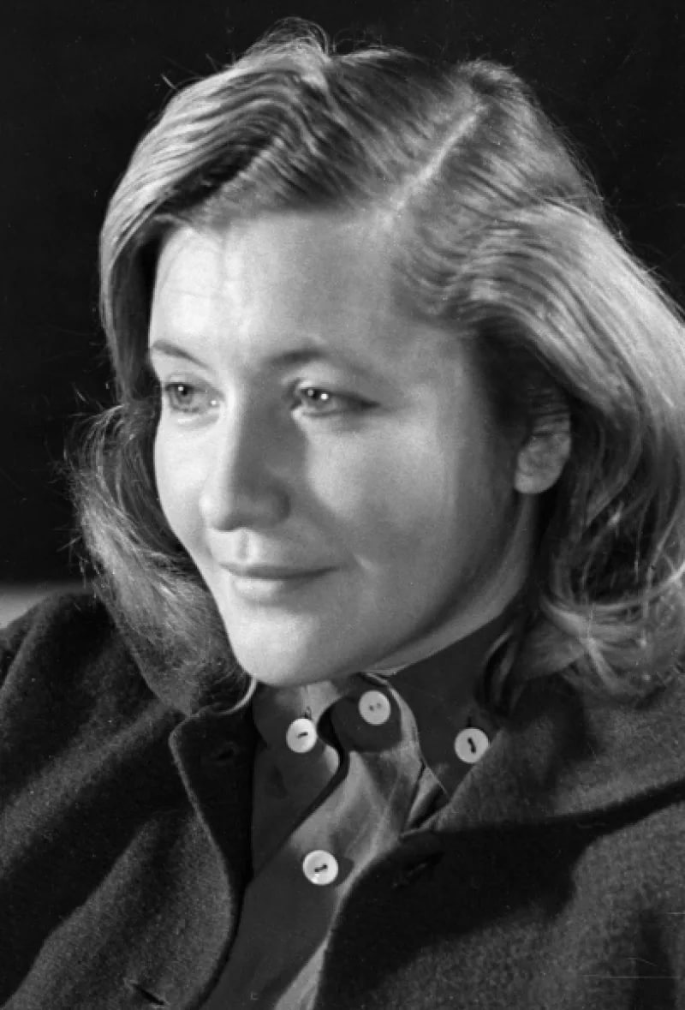  Юлия Друнина родилась в Москве. Отец — учитель истории, мать — школьный библиотекарь. Училась в московской школе № 131, где преподавал её отец. После начала Великой Отечественной войны, в семнадцатилетнем возрасте записалась в добровольную санитарную дружину при РОККе (Районное общество Красного Креста), работала санитаркой в глазном госпитале. Вместе с семьёй была эвакуирована в Заводоуковск, оттуда ушла на фронт. Участвовала в строительстве оборонительных сооружений под Можайском, была санитаркой пехотного полка. Получила ранение на фронте, после чего стала курсантом Школы младших авиаспециалистов (ШМАС), по окончании которой получила направление в штурмовой полк на Дальнем Востоке.  Она вернулась в самоходный артполк, получила звание «старшина медслужбы», воевала в Белорусском Полесье, затем в Прибалтике. Была контужена и 21 ноября 1944 года признана негодной к несению военной службы. Опыт войны лёг в основу её творчества.  Зинка 1944г. | 1  Мы легли у разбитой ели.  Ждем, когда же начнет светлеть.  Под шинелью вдвоем теплее  На продрогшей, гнилой земле.  — Знаешь, Юлька, я — против грусти,  Но сегодня она не в счет.  Дома, в яблочном захолустье,  Мама, мамка моя живет.  У тебя есть друзья, любимый,  У меня — лишь она одна.  Пахнет в хате квашней и дымом,  За порогом бурлит весна.  Старой кажется: каждый кустик  Беспокойную дочку ждет…  Знаешь, Юлька, я — против грусти,  Но сегодня она не в счет.  Отогрелись мы еле-еле.  Вдруг приказ: «Выступать вперед!»  Снова рядом, в сырой шинели  Светлокосый солдат идет.  2  С каждым днем становилось горше.  Шли без митингов и знамен.  В окруженье попал под Оршей  Наш потрепанный батальон.  Зинка нас повела в атаку.  Мы пробились по черной ржи,  По воронкам и буеракам  Через смертные рубежи.  Мы не ждали посмертной славы.-  Мы хотели со славой жить.  …Почему же в бинтах кровавых  Светлокосый солдат лежит?  Ее тело своей шинелью  Укрывала я, зубы сжав…  Белорусские ветры пели  О рязанских глухих садах.  3  — Знаешь, Зинка, я против грусти,  Но сегодня она не в счет.  Где-то, в яблочном захолустье,  Мама, мамка твоя живет.  У меня есть друзья, любимый,  У нее ты была одна.  Пахнет в хате квашней и дымом,  За порогом стоит весна.  И старушка в цветастом платье  У иконы свечу зажгла.  …Я не знаю, как написать ей,  Чтоб тебя она не ждала?

Давид Самуилович Самойлов (1920-1994)
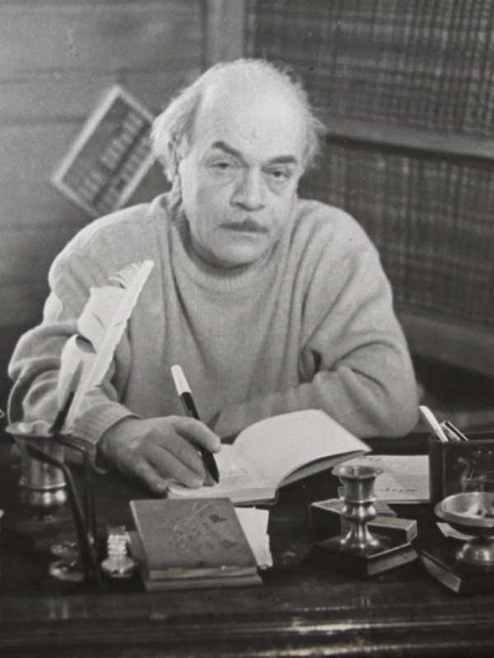  Самойлов Давид Самуилович родился в 1920 году в Москве, умер в 1990 году в Таллине. Настоящая его фамилия – Кауфман. Мальчик рос в сугубо интеллектуальной семье. Будучи студентом, он добровольно ушел на фронт. Был рядовым бойцом, разведчиком. Война, естественно, отложилась в его поэзии – в частности, вошедшее в поговорку стихотворение “Сороковые, роковые...”, написанное в 1961 году. | Сороковые, роковые,  Военные и фронтовые,  Где извещенья похоронные  И перестуки эшелонные.  А это я на полустанке  В своей замурзанной ушанке,  Где звездочка не уставная,  А вырезанная из банки.  Да, это я на белом свете,  Худой, веселый и задорный.  И у меня табак в кисете,  И у меня мундштук наборный.  И я с девчонкой балагурю,  И больше нужного хромаю,  И пайку надвое ломаю,  И все на свете понимаю.  Как это было! Как совпало -  Война, беда, мечта и юность!  И это все в меня запало  И лишь потом во мне очнулось!..  Сороковые, роковые,  Свинцовые, пороховые…  Война гуляет по России,  А мы такие молодые!

Борис Андреевич Богатков (1922-1943)
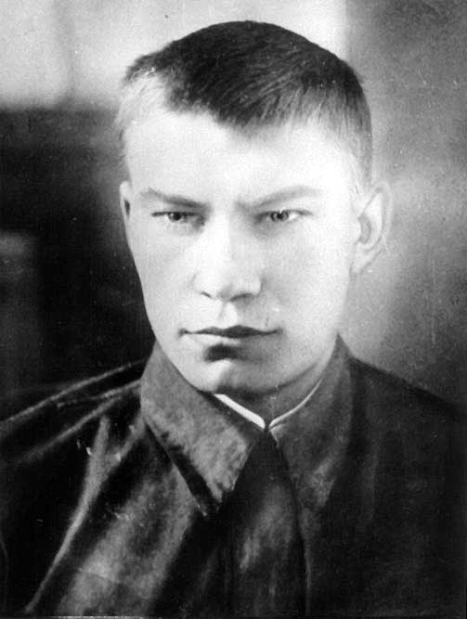  Борис Андреевич Богатков родился 3 октября 1922 года в Ачинске. Отец, Андрей Михайлович, был партийным работником и часто уезжал в командировки. Родителям будущий поэт обязан ранним приобщением к литературе. Он зачитывался стихами Пушкина и Лермонтова. Но особое влияние оказала на него романтическая поэзия 20-х годов. Борис пробует писать так же. Кумиром его вскоре становится Маяковский. После окончания школы Борис учится в автодорожном техникуме, строит дороги, не забывает поэзию. Вскоре уезжает в Москву. Днём трудится на строительстве метрополитена, вечером учится в Литературном институте имени А.М. Горького. В то время при «Комсомольской правде» был создан совет поэзии, руководимый Антокольским, туда и пришел Борис, совмещая и работу и учёбу и встречи совета.  Начавшаяся Великая Отечественная война определила дальнейшую судьбу Богаткова — он записывается добровольцем на фронт. Тогда же рождается его стихотворение «Годен!» | 1941г.  Всё с утра идёт чредой обычной.  Будничный осенний день столичный,  Славный день упорного труда.  Мчат троллейбусы, гремят трамваи,  Зов гудков доносится с окраин,  Торопливы толпы, как всегда.  Но сегодня и прохожим в лица,  И на здания родной столицы  С чувствами особыми гляжу,  А бойцов дарю улыбкой братской:  Я последний раз в одежде штатской  Под военным небом прохожу!..
Приложение 2
План анализа стихотворения:
1.Автор и название стихотворения
2.Тема стихотворения (о чем?)
3.Настроение стихотворения
4.Какие приемы использует автор? (метафоры, эпитеты, олицетворения и др.) Для чего?
5.Каким представляется лирический герой в стихотворении?
6.Основная мысль стихотворения? (идея)
7.Личные впечатления от прочитанного стихотворения.

План работы в группе:
- Получите задание, определите результат вашей работы.
- Распределите работу между членами группы.
- Следите за дисциплиной, не мешайте другим группам. Следите за временем.
- Подготовьте участника(ов), представляющего(их) результаты вашей работы.

Список литературы:
1 .Литература. 5 класс. /Учеб. для общеобразоват. организаций. В 2-х ч./ Ч. 2/ В. Я. Коровина, В. П. Журавлев, В. И. Коровин. - 3-е изд. - М.: Просвещение, стр. 3032.
2. http://phys.nsu.ru/school/museum/bb.htm
3.https://ru.wikipedia.org/wiki/%D0%94%D1%80%D1%83%D0%BD%D0%B8%D0%BD%D0%B0,_%D0%AE%D0%BB%D0%B8%D1%8F_%D0%92%D0%BB%D0%B0%D0%B4%D0%B8%D0%BC%D0%B8%D1%80%D0%BE%D0%B2%D0%BD%D0%B0

